Lumini de lucru LED compacte pentru sarcini mici și mari - CRK1 și CRC4 cu un radiator plat

CRK1 și CRC4 cu un radiator plat sunt cele mai mici lămpi din gama de lămpi de lucru WESEM. Seriile CRK1 și CRC4, cu funcția de lămpi de lucru, au fost extinse cu două produse noi. De ales sunt lămpi pătrate sau rotunde, de dimensiuni mici, cu aceiași parametri tehnici.

Două lămpi noi de la WESEM sunt:
• eficiente energic - consumă doar 12W,
• compacte - au dimensiunile de 68x68x49, respectiv Ø66x49,
• cu un fascicul larg de lumină - unghiul fasciculului este de 43° x 34°,
• etanșe - au cea mai înaltă clasă de etenșeitate IP67, IP69K,
• durabil și solid - materiale de înaltă calitate, garanția producătorului polonez,
• rezistent la șocuri și vibrații - poate fi montat pe vehicule mici, cu mișcare lentă, care funcționează în condiții dificile.

Lămpile CRK1 și CRC4 sunt adecvate pentru interioare cu spațiu redus, pentru montare ca surse de lumină suplimentare sub scările vehiculului, pe vehicule mici care circulă în afara drumurilor publice, în spațiul de încărcare al unei mașini sau a unei vagoane.

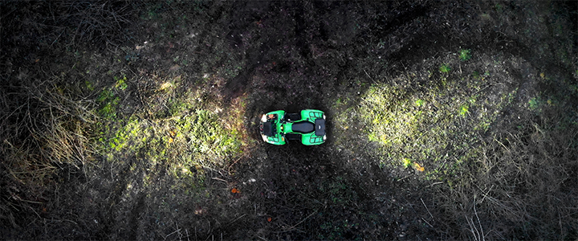

Coduri de produs:
CRK1B.58000
CRC4C.57900

Informație de presă: WESEM

---

ro.wesem.com

WESEM è un'impresa polacca, dedita alla produzione di automobile, macchine agricole e macchine da lavoro. I nostri articoli, progettati e realizzati in Polonia, uniscono sapientemente le ultime novità a livello di design e le soluzioni tecnologiche più moderne. La comprensione dei bisogni dei clienti e il possesso di uno studio di progettazione, di un laboratorio e di una fabbrica di proprietà ci permettono di mantenere l'elevato standard dei prodotti realizzati e di garantire la soddisfazione dei clienti. I prodotti dell’azienda, da anni, sono disponibili sui mercati europei, asiatici e americani.

